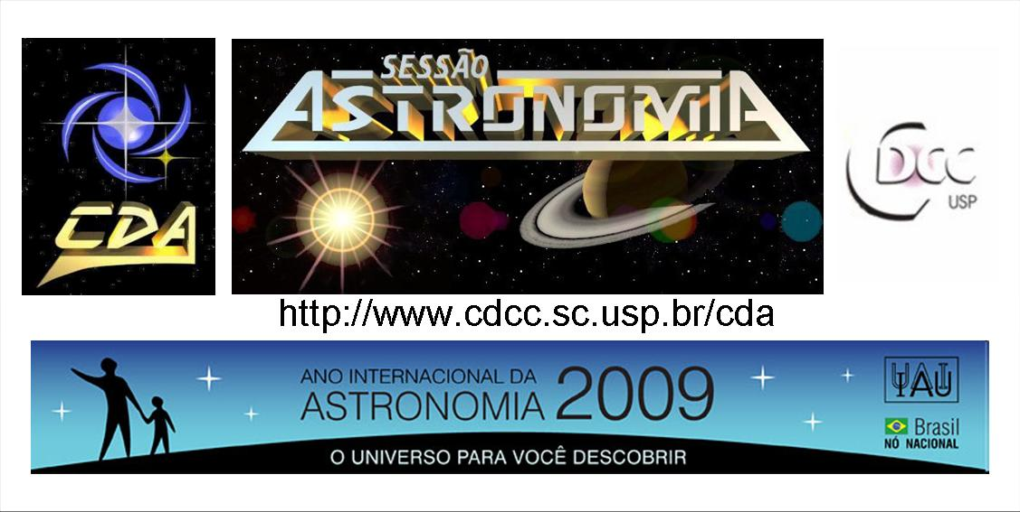
http://www.cdcc.sc.usp.br/cda
- Tema da Palestra: Supernovas – O Fim de Algumas Estrelas
- Data: 12 de setembro de 2009
- Horário: 21 horas
- Local: Auditório do Observatório do CDCC (CDA)
- Palestrante: Evandro Martinez Ribeiro

Sinopse

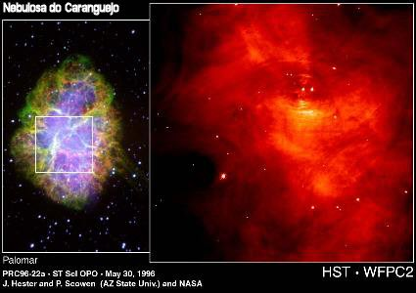
Em galáxias espirais massivas, ocorre aproximadamente 1 Supernova Tipo I a cada 100 anos, e 1 Supernova Tipo II a cada 30 anos. As supernovas tipo II ocorrem por implosão do núcleo em estrelas massivas e são observadas somente nos braços de galáxias espirais e em galáxias irregulares, onde há formação estelar recente, já que as estrelas massivas evoluem rapidamente. São um pouco menos luminosas do que as tipo I. As supernovas tipo I ocorrem tanto em galáxias espirais quanto em elípticas. Recentemente algumas Supernovas Tipo I e, portanto, sem linhas de hidrogênio, foram descobertas nas vizinhanças de regiões HII e em braços espirais, e receberam a denominação de tipo Ib, enquanto as tipo I clássicas são chamadas de Tipo Ia. As supernovas de tipo Ia, que são associadas com a queima explosiva do carbono, ocorrem em sistemas binários, quando uma estrela anã branca com massa próxima à massa de Chandrasekhar recebe massa da companheira, que preenche seu lóbulo de Roche por expansão devido à evolução. Sua curva de luz é tão similar de supernova para supernova, que as Supernova Tipo Ia são utilizadas como indicadores de distâncias das galáxias. As supernovas tipo Ib são oriundas da queima explosiva de carbono ou colapso do núcleo em estrelas deficientes em hidrogênio, como as Wolf-Rayets. As estrelas Wolf-Rayet, uma etapa da evolução de estrelas de alta massa, foram descobertas em 1867 pelos franceses Charles J.F. Wolf (1827-1918) e Georges A.P. Rayet (1839-1906) por apresentarem linhas de emissão no espectro, são variáveis quentes (T_{ef}~50 000 K) e têm um envoltório de poeira e gás ejetado da estrela pela forte pressão de radiação. Extraído de: http://astro.if.ufrgs.br/evol/node51.htm

Informações: Tel. 3373-9191

